Titre: Projet classification des roches
Matière:sciences
Présenté à: Daniel Blais
Par: Victor Doyon Steeven Boucher
Msi
Esv
3 octobre 2014

Observation :
Si il y a une loupe on va parler de classification des roches.

Interrogation :
Lesquelles de ses roches sont sédimentaires?
-
Hypothèse :
Je suppose que les inconnus # 77 et 85 sont des roches sédimentaires.

Matériel :
loupe
Inconnu # 51, 53, 55, 71, 73, 77, 84, 85, 86
Manipulation :
Ont observes avec la loupe des roches, voir si ils sont sédimentaires

Résultat :
Les inconnus # 77,73 et 71 sont des roches sédimentaires

La classification des roches
inconnus | photo | type
51 | 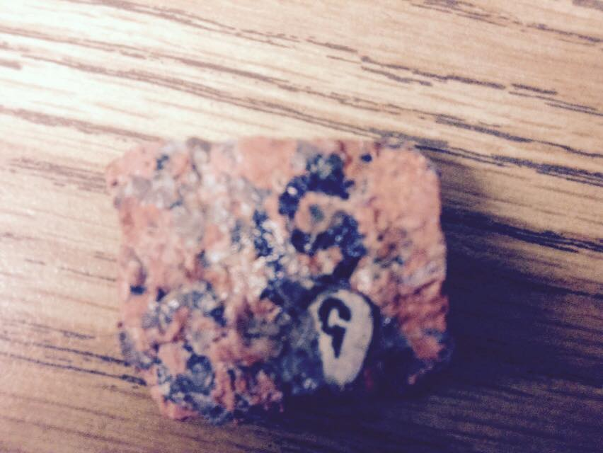
53 | 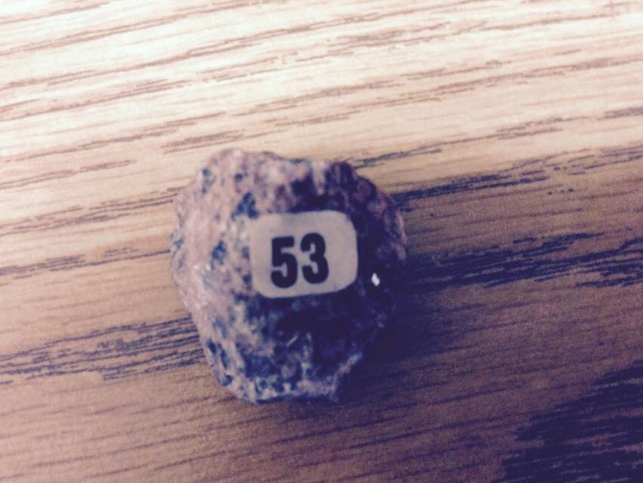
55 | 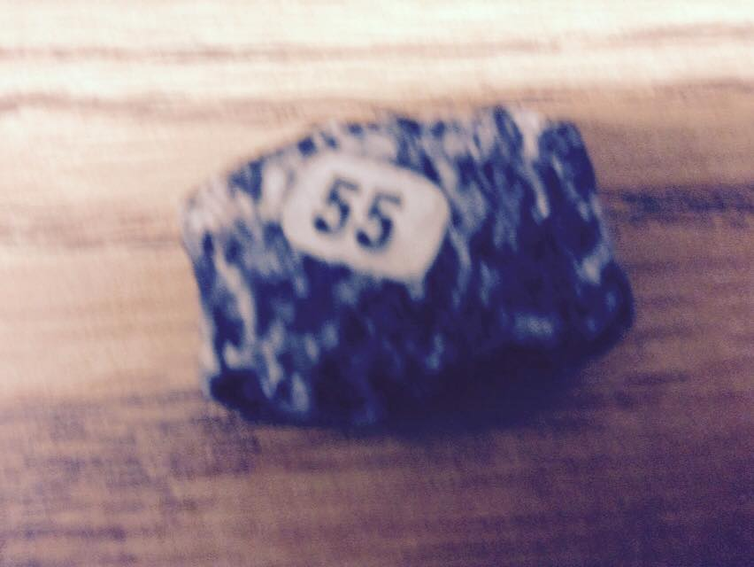
71 | 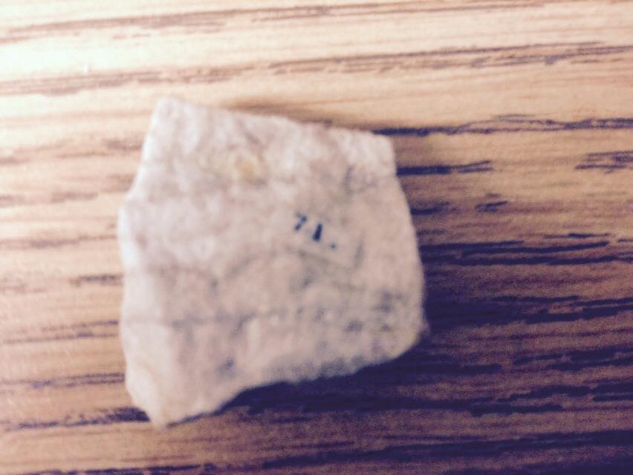
73 | 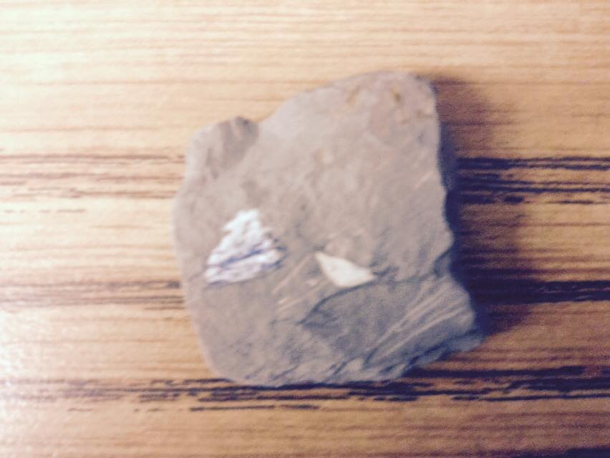 | sédimentaires
77 | 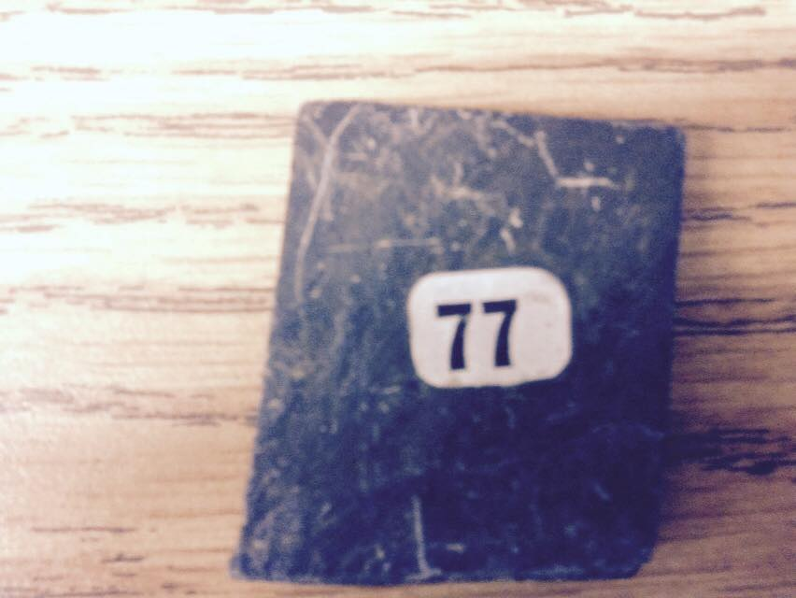 | sédimentaire
84 | 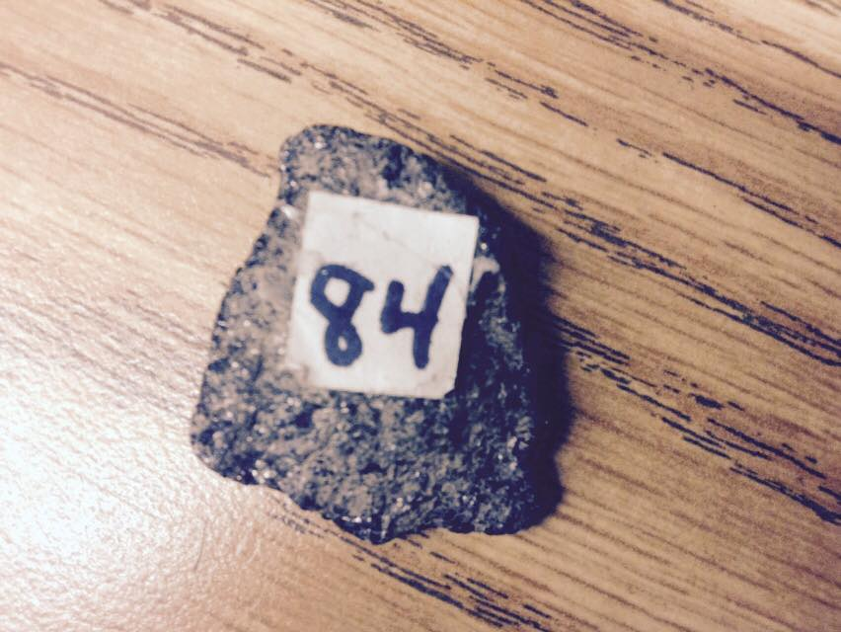
85 | 
86 | 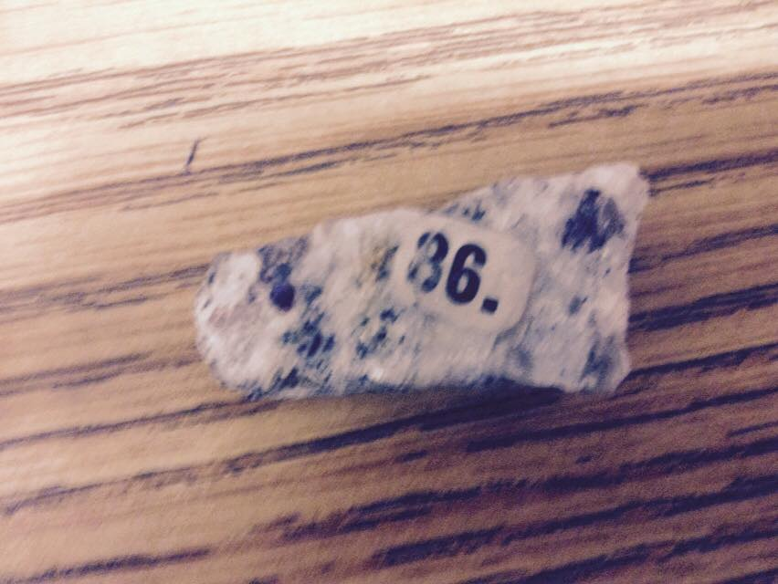

Discussion :
D’ après nos résultats les inconnus #77,73 et 71 sont des roches sédimentaires

Conclusion : Nos hypothèses sont fausses

